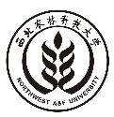
西北农林科技大学
理学院

硕士个人总结报告
（2020年11月）

研 究 生：
学 号：
专 业：
指导教师：

个人总结
（正文）

